Литературно- музыкальный вечер
«О женщине с любовью»
в МБУ «ЦСО ГПВ и И» Милютинского района

"О женщине с любовью" литературно-музыкальный вечер
«О женщине с любовью»
литературно- музыкальный вечер
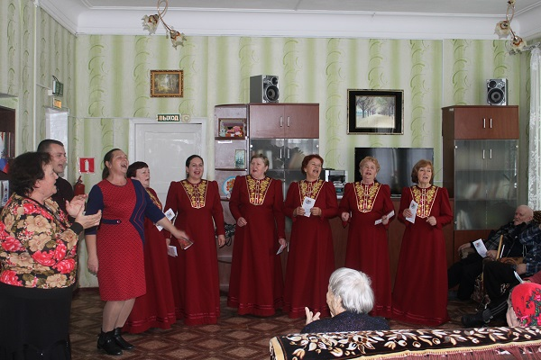
Любовь: именно она имеет огромную, почти магическую власть над людьми, заставляет пережить целую бурю эмоций: и страдание, и радость, и сомнение, и надежду, и ревность. Ведь недаром говорят, что влюбленный подобен безумцу. В Библии сказано, что любовь дарована человеку от Бога. Что же это за дар, над тайной которого бьется не одно поколение поэтов, писателей, музыкантов, людей, способных не только испытывать это чувство, но и выражать его в слове и музыке? Любовь и поэзия: Они достойны друг друга. Поэзия, освещенная любовью, и любовь, вознесенная поэзией к вершинам человеческого духа. Ещё не все страницы открыты. Подумать только, сколько замечательных произведений было создано благодаря любви! Какая же она, эта Муза, способная так вдохновлять?… Великие мира сего были велики не только в своём таланте, но и в любви к Женщине. Великие любили талантливо, самозабвенно, искренне. В наше время особенно волнуют душу трогательная, трагическая любовь Пушкина к Наталье Гончаровой, Тургенева к Полине Виардо, Тютчева к Елене Денисьевой, Гумилёва в Анне Ахматовой.
19 ноября центральная библиотека совместно с Милютинским академическим народным хором, в центре социального обслуживания провела литературно — музыкальный вечер «О женщине с любовью». Библиотекари Скирдина И.А. и Парфенова Н.Н. постарались сделать это мероприятие незабываемым и интересным. Ведущие вечера говорили самые добрые, нежные слова о наших мамах, звучали искренние, нежные стихи, прославляющие самых любимых на земле женщин – наших матерей. Милютинский академический народный хор исполнил любимые песни о любви, о дружбе, о женщине. В конце мероприятия были розданы поздравительные открытки, информационные буклеты.
